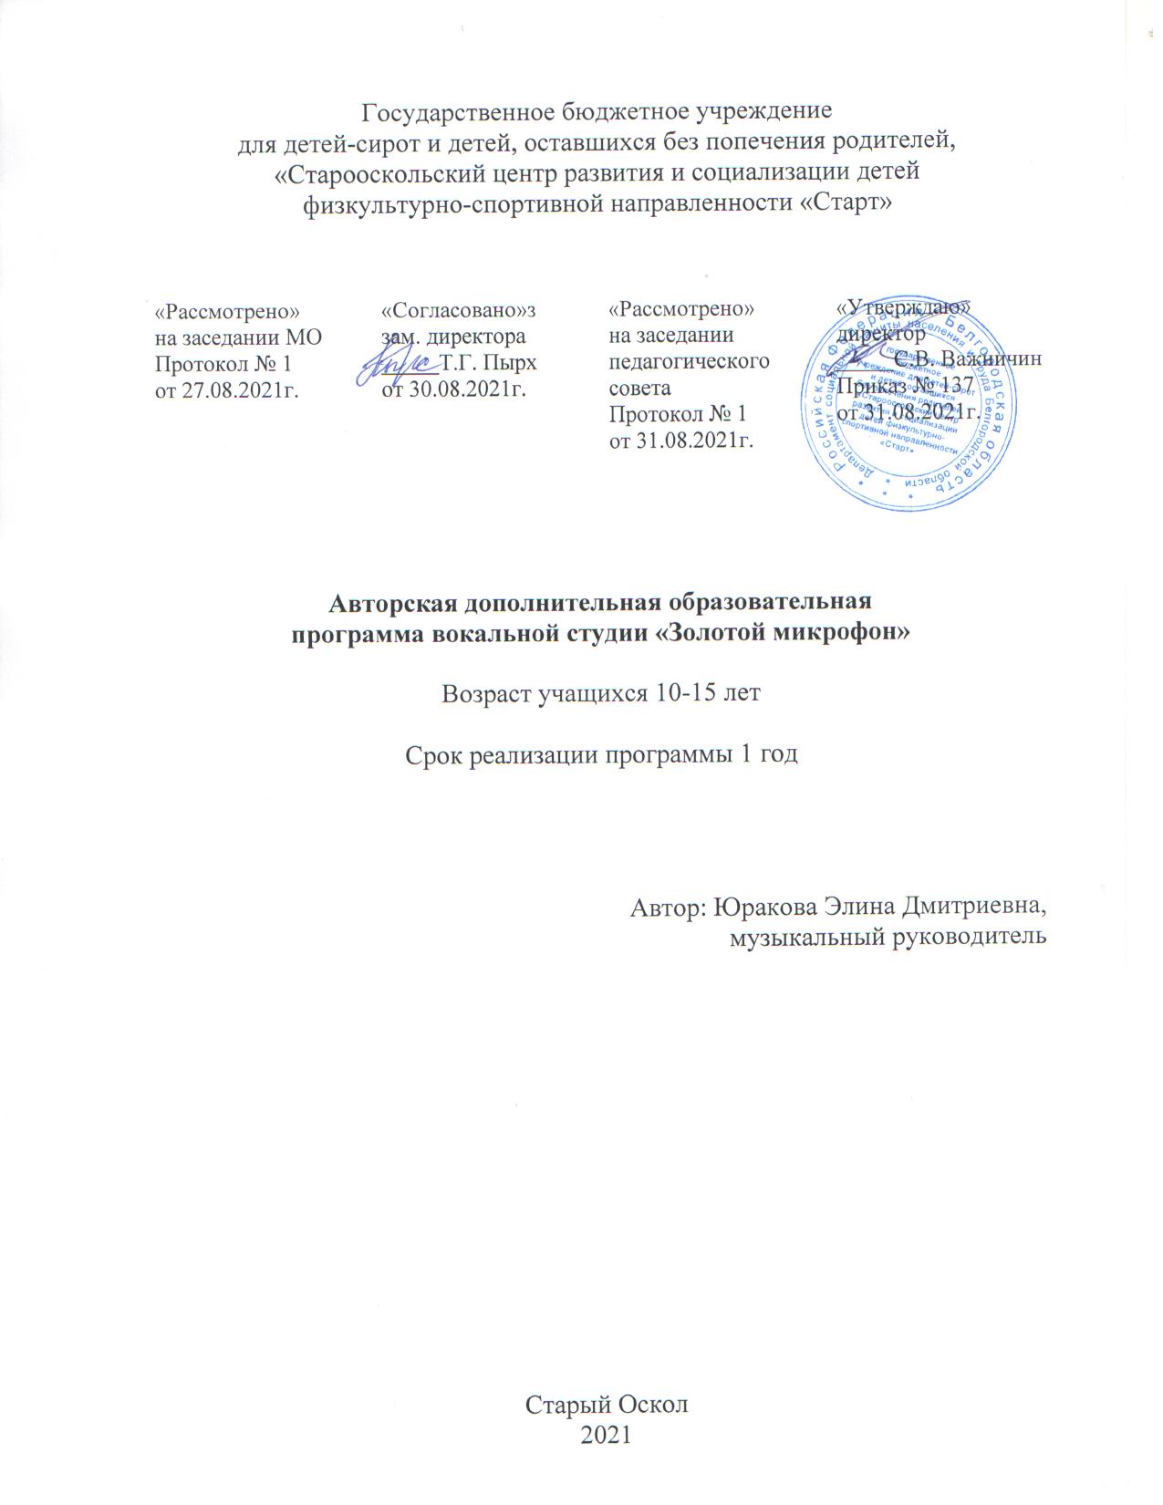

Оглавление

- Пояснительная записка…………………………………………………3
- Учебно-тематический план………………………………………...…...5
- Содержание программы………………………………………………...6
- Формы и средства контроля ……………………………………………6
- Учебно-методические средства обучения……………………………...7

Пояснительная записка
Дополнительная общеобразовательная (общеразвивающая) программа художественной направленности «Золотой микрофон» является авторской. Год разработки и утверждения – 2021.
В основу программы «Золотой микрофон» для организации творческого процесса воспитания вокалистов в условиях кружка положены практические рекомендации и концептуальные положения, разработанные основоположником русской вокальной школы М.И.Глинки, методики известных педагогов В.В. Емельянова, Д. Е. Огороднова, О.В. Кацер, а так же методические рекомендации «Мир вокального искусства» Г.А.Суязовой.
Данные методики, позволяют научить обучающихся многоголосному пению, осознавать и контролировать свою певческую природу, владеть методами и приемами, снимающие мышечные и психологические зажимы.
Актуальность данной программы обусловлена её практической значимостью: занимаясь в вокальной группе эстрадного пения, учащиеся приобретают опыт совместной творческой работы, опыт участия в концертной деятельности на разных уровнях (школа, муниципальные конкурсы, фестивали).
Новизна общеобразовательной (общеразвивающей) программы художественной направленности «Золотой микрофон» состоит в том, что учащиеся не только приобщаются к вокальному искусству, но и развивают в себе коммуникативные и креативные способности, социализируются в обществе.
Особенность общеобразовательной (общеразвивающей) программы художественной направленности «Золотой микрофон» в том, что она разработана для учащихся, которые желают научиться грамотному сольному и ансамблевому пению, сценической культур, приобрести коммуникативные навыки. Вокальное воспитание детей в общеобразовательной школе осуществляется главным образом через хоровое пение на уроках музыки. Из-за ограниченности учебных часов данного предмета реализация задач, связанных с развитием детского голоса, будет возможна при введении данной программы дополнительного образования.
Цель программы- через активную музыкально-творческую деятельность сформировать у учащихся устойчивый интерес к эстрадному пению, исполнительские, вокальные, хореографические навыки, развивать интереск сокровищнице отечественного вокально-песенного искусства.
Задачи образовательные:
- расширить знания учащихся о музыкальной грамоте и искусстве вокала, различных жанрах и стилевом многообразии вокального искусства, выразительных средствах, особенностях музыкального языка;
- изучить стилевые особенности вокального эстрадного жанра, приёмы стилизации в контексте эстрадной песни;
- освоить приёмы сольного и ансамблевого пения.
Задачи воспитательные:
- воспитать у учащихся уважение и признание к певческим традициям, духовному наследию, устойчивый интерес к вокальному искусству;
- воспитание сценической культуры.
Задачи развивающие:
- развивать музыкальные способности учащихся: музыкальный слух, музыкальную память, чувство ритма;
- развить умение использовать различные хореографические движения в процессе исполнения произведения;
- осуществлять индивидуальный подход в развитии творческих способностей учащихся;
- развивать интерес учащихся к песенному творчеству, приобщать к культуре исполнительского мастерства.
В программу внесены разделы «Мы танцуем и поём», «Золотой микрофон».
Программа рассчитана для учащихся 10-16 лет. Срок реализации программы составляет 1 год. Занятия с учащимися проводятся 3 раза в неделю по 1 часу (в год - 111 часов).
Формы организации занятий: занятия проводятся как индивидуально, так и в подгруппе. Основная форма – учебное занятие. Другие формы: занятие – репетиция; занятие – концерт.

Год  обучения | Количество занятий в неделю | Длительность занятий (часов) | Всего часов в неделю | Всего часов в год
1 год | 3 | 1 | 3 | 111

У учащихся, осваивающих содержание дополнительной общеобразовательной (общеразвивающей) программы «Золотой микрофон» формируются компетенции:
- личностные (самоопределение - личностное, профессиональное, жизненное самоопределение; смыслообразование - установление учащимися связи между целью учебной деятельности и ее мотивом, другими словами, между результатом учения и тем, что побуждает деятельность, ради чего она осуществляется, учащийся должен задаваться вопросом о том, «какое значение, смысл имеет для меня учение», и уметь находить ответ на него; нравственно-этическая ориентация - действие нравственно – этического оценивания усваиваемого содержания, обеспечивающее личностный моральный выбор на основе социальных и личностных ценностей.
- регулятивные – принимать и сохранять учебную задачу, целеполагание - как постановка учебной задачи на основе соотнесения того, что уже известно и усвоено учащимся, и того, что еще неизвестно; планирование - определение последовательности промежуточных целей с учетом конечного результата; составление плана и последовательности действий; прогнозирование – предвосхищение результата и уровня усвоения; его временных характеристик; контроль в форме сличения способа действия и его результата с заданным эталоном с целью обнаружения отклонений от него; коррекция – внесение необходимых дополнений и корректив в план и способ действия в случае расхождения ожидаемого результата действия и его реального продукта; оценка – выделение и осознание учащимся того, что уже усвоено и что еще подлежит усвоению, оценивание качества и уровня усвоения; саморегуляция как способность к мобилизации сил и энергии; способность к волевому усилию, выбору в ситуации мотивационного конфликта и к преодолению препятствий.
- познавательные:
- общеучебные универсальные действия: самостоятельное выделение и формулирование познавательной цели; поиск и выделение необходимой информации; применение методов информационного поиска, в том числе с помощью компьютерных средств; структурирование знаний; осознанное и произвольное построение речевого высказывания в устной и письменной форме; выбор наиболее эффективных способов решения задач в зависимости от конкретных условий; рефлексия способов и условий действия, контроль и оценка процесса и результатов деятельности; смысловое чтение; понимание и адекватная оценка языка средств массовой информации; постановка и формулирование проблемы, самостоятельное создание алгоритмов деятельности при решении проблем творческого и поискового характера.
- логические универсальные действия: анализ; синтез; сравнение, классификация объектов по выделенным признакам; подведение под понятие, выведение следствий; установление причинно-следственных связей; построение логической цепи рассуждений; доказательство; выдвижение гипотез и их обоснование.
- постановка и решение проблемы: формулирование проблемы; самостоятельное создание способов решения проблем творческого и поискового характера.
- коммуникативные: планирование учебного сотрудничества с учителем и сверстниками – определение целей, функций участников, способов взаимодействия; постановка вопросов – инициативное сотрудничество в поиске и сборе информации; разрешение конфликтов – выявление, идентификация проблемы, поиск и оценка альтернативных способов разрешение конфликта, принятие решения и его реализация; управление поведением партнера – контроль, коррекция, оценка действий партнера; умение с достаточной полнотой и точностью выражать свои мысли в соответствии с задачами и условиями коммуникации, владение монологической и диалогической формами речи в соответствии с грамматическими и синтаксическими нормами родного языка. Воспитание коммуникативных качеств. Развитие творчества. Воспитание доброжелательности и сотрудничества.
Планируемые результаты освоения учащимися дополнительной общеобразовательной (общеразвивающей) программы «Золотой микрофон».
К концу обучения учащиеся должны:
Знать/понимать:
- правила певческой установки, дыхания, артикуляции;
- основные типы голосов;
- стили и жанры эстрадной, вокальной музыки;
- виды дыхания;
- сценическую культуру;
- упражнения для распевания, дыхания, артикуляции.
Уметь/владеть:
- исполнять музыкальные произведения различных жанров сольно и в ансамбле;
- чисто интонировать;
- применять при разучивании произведений знания нотной грамоты;
- выступать на концертных площадках;
- выполнять хореографические движения при исполнении произведения;
- свободно пользоваться микрофоном;
- выразительно исполнять музыкальные произведения в различных жанрах.

Календарный учебный график программы

Начало учебного года | не ранее 1 сентября
Окончание учебного года | не позднее 31 мая
Количество учебных недель | 37
Сроки каникул | -
Продолжительность каникул | -
Сроки организованных выездов, экспедиций, соревнований и т.д. | -

Учебно-тематический план

№  п/п | Название раздела, темы |  |  |  | Формы  аттестации/  контроля
 |  | Всего | Теория | Практика
1. | Раздел 1. Мы танцуем и поём! | 52 | 21 | 31
1.1 | Введение, владение голосовым аппаратом. Использование певческих навыков. Знакомство с великими вокалистами прошлого и настоящего. Собственная манера исполнения вокального произведения. | 20 | 10 | 10 | Фронтальный устный  опрос
1.2. | Сценическая культура. | 10 | 5 | 5 | Фронтальный устный  опрос
1.3. | Дыхание. Певческая позиция. | 12 | 5 | 7 | Творческий проект «Музыка в кино»  Фронтальный устный  опрос
1.4. | Дикция. Расширение диапазона голоса. Ритмика. | 10 | 1 | 9 | Тестовые материалы, вопросы для зачета.
2. | Раздел 2. Золотой микрофон | 59 | 12 | 47
2.1. | Гигиена певческого голоса. Вокально-хоровые упражнения. | 7 | 2 | 5 | Фронтальный устный  опрос
2.2. | Формирование вокально-хоровых навыков в исполнительском мастерстве. | 20 | 5 | 15 | Фронтальный устный  Опрос  Проект «Влияние музыки на здоровье человека»
2.3. | Формирование сценического образа. | 22 | 4 | 18 | Фронтальный устный  опрос
2.4. | Понятие жанра и образа песни. | 10 | 1 | 9 | Фронтальный устный  опрос  Контрольные устные опросы.
Итого: |  | 111 | 33 | 78

Содержание программы «Золотой микрофон» направлено на формирование у учащихся певческой культуры, творческого отношения к исполняемым музыкальным произведениям, на развитие у школьников знаний и умений, связанных с усвоением способов вокальной техники, на воспитание любви к музыке, эстетического вкуса, способности наслаждаться красотой, испытывать чувства радости от общения с прекрасным. В основе развития музыкальных способностей лежат два главных вида деятельности учащихся: изучение теории и творческая вокальная практика. Содержание программы расширяет представления учащихся о музыкальных жанрах, стилях и направлениях в эстрадном искусстве, знакомит с традициями и новаторством вокального пения.
1 раздел. «Мы танцуем и поём!»
На теоретических занятиях учащиеся изучают историю возникновения эстрадно-сценического жанра –мюзикла. Отрабатывают вокальные навыки, правила певческой установки, артикуляции, дыхания. Продолжают знакомство с правилами пения и охраны голоса. Разностороннее воспитание и развитие музыкально-певческих способностей: музыкального слуха, певческого голоса, внимания, музыкального мышления, памяти, эмоциональности, творческих способностей, интересов, вкусов. Работают над творческим проектом по теме «Музыка в кино».
На практических занятиях изучают вокальные партии из популярных мюзиклов, сопровождая пение хореографическими постановками. Отрабатывают вокальные навыки через упражнения на дыхание, дикцию.
Участвуют в концертной деятельности, тем самым закрепляя навыки сценической культуры.
2 раздел. «Золотой микрофон»
Данный раздел направлен на формирование у учащихся основных свойств певческого голоса: звонкости, тембровой ровности. Забота о сохранении приятного тембра здорового голоса. Правильное формирование гласных и чёткое произношение согласных звуков. Формирование потребности неуклонно выполнять все правила пения, перенося отработанное в упражнениях на исполнение произведений. Продолжение формирования вокально-технических знаний. Обучать учащихся умению соблюдать в процессе исполнения певческую установку, правильное звукообразование, сохранять устойчивое положение гортани, вдыхательное состояние при пении, спокойно-активному, экономному выдоху.
На практических занятиях ребята исполняют полюбившиеся произведения, хиты, «легкую» музыку. Демонстрируют в концертной деятельности полученные знания и умения. В репертуар включены песни к тематическим праздникам, конкурсам. Песни исполняются сольно и в ансамбле. Учащиеся анализируют деятельность известных певцов и сверстников. Выполняют групповой исследовательский проект по теме «Влияние музыки на здоровье человека». Пробуют сочинять собственные вокальные произведения в различных стилях и жанрах.
Формы и средства контроля
Для оценки освоения учащимися содержания программы реализуется система контролирующих мероприятий.
На каждом занятии проводится текущий контроль в форме фронтального устного опроса.
Промежуточная аттестация обучающихся 1 раз в год в период с 20 по 30 декабря текущего учебного года, включает в себя проверку теоретических знаний и практических умений и навыков. Промежуточная аттестация проводится в следующих формах: тестовые материалы, вопросы для зачета, музыкальные гостиные.
Итоговая аттестация проводится с 20 по 31 мая текущего учебного года, включает в себя проверку теоретических знаний и практических умений и навыков. Итоговая аттестация проводится в следующих формах: контрольные устные опросы, отчётные концерты.
Результаты промежуточной и итоговой аттестаций оформляются протоколами.

Вид контроля | Входной | Промежуточный | Итоговый
Сроки контроля / форма контроля | сентябрь | декабрь | май (в конце года обучения)

Учебно-методические средства обучения

№ п/п | Тема раздела, деятельность, цель | Методы, формы и приемы организации образовательного процесса. Методические рекомендации.
11. | Тема: «Мы танцуем и поём!».  Цель: умение определять художественный образ и использовать сценические движения. Разучивание движений для передачи образа песни. | Наглядно-слуховой метод, показать связь различных видов и типов сценического движения с задачами вокального исполнения, соотношение движения и пения в процессе работы над вокальными произведениями. Выбор сценических движений в соответствии со стилем вокальных произведений при условии сохранения певческой установки. Отработка фрагментов вокальных произведений в сочетании с пластическими и сценическими движениями.
2. | Тема: «Золотой микрофон».  Цель: умение передать посредством мимики и жестов эмоциональное содержание песни. | Методы: показ, анализ, сравнение. Самостоятельная работа, закрепление изученного материала.  На занятиях необходимо учитывать интересы и потребности учащихся, развивать их мотивационную, эмоциональную и волевую сферы, строить педагогическую деятельность в соответствии с мотивационной основой деятельности учащихся.

Учебно-методическое оснащение
Дидактический материал: портреты композиторов, плакаты, карточки с заданиями, сборники песен и хоров, книги о музыке и музыкантах.
Технические средства обучения: синтезатор, фортепиано, компьютер, мультимедийное оборудование, усиливающая аппаратура, микрофоны.

Методическая литература для педагогов

- Анисимов В.П. Диагностика музыкальных способностей/Гуманитарный издательский центр Владос, 2018.
- Белобородова В.К. Развитие музыкального слуха учащихся/Белобородова В.К. М.: Просвещение, 2017 -321 с.
- Вокальный класс//Программа для музыкального отделения педагогических Вузов. / Сост. Пашкина Л.Я. и Морозова О.Е. М.:2015
- Глинка М.И. Литературное наследие/ Автобиографические и творческие материалы //под ред. В.Богданова-Березовского – Л., М., 2016, 134 с.
- Дмитриев О.Б. «Основа вокальной методики». М.,2017.
- Емельянов В.В. Фонопедический метод формирования певческого голосообразования: Методические рекомендации для учителей музыки/ Емельянов В.В.- Новосибирск: Наука. Сиб.отделение, 2015. - 165 с.
- Карасев А.Н. Методика пения/Карасев А.Н.- М., 2017- 199-167 с.
- Кацер О.В. Игровая методика обучения детей пению/Кацер О.В. -СПб.: Издательство «Музыкальная палитра», 2016. – 56 с.
- Лукьянова Е. Дыхание и хореография М.: Искусство, 1979
- Мейлюнене, Р.А. Музыкальные игры в обучении детей нулевого класса ДМШ/ Методическая работа., 2017-57 с.
- Менабени А.Г. Вокальные упражнения в работе с детьми/ Музыкальное воспитание в школе, вып. 13.- М., 2017.
- Овчинникова Т. С. Логопедические распевки/ Овчинникова Т. С.,СПб. КАРО, 2016-46 с.
- Огороднов Д.Е. Музыкально-певческое воспитание детей в общеобразовательной школе - Киев,2018 -168 с.
- Стрельникова А.И Дыхательная гимнастика/. Стрельникова А.И. –М.,2017-67 с.
- Стулова Г.П. Акустико-физиологические основы вокальной работы с детским хором. - М.: Классикс стиль, 2015.
- Сет Риггз. Полная программа совершенствования вашего голоса. Питер. 2017.
- Суязова Г.А. Мир вокального искусства/ Суязова Г.А. СПб. КАРО, 2018-46 с.
- Школяр Л.В., Красильникова М.С., Критская Е.Д. и др. /Теория и методика музыкального образования детей. – М., 2015.

Литература, рекомендуемая обучающимся

- Барабошкина А., Ляховицкая Ф. Практическое пособие для развития музыкального слуха / М.,- 2016.
- Давыдова Е. Сольфеджио / М., - 2017.
- Домогацкая И. Е. Первые уроки музыки / М., - 2018.
- Кончаловская Н. Нотная азбука / М., - 20147
- Кленов А. Там, где музыка живет / М., -2017.

